Human Practices
东北地区交流会：把多轮调研整理成清晰可审查的项目主线

概述
2026 年 5 月 2 日，AMPlify 团队参加了由吉林大学举办的 iGEM 东北地区交流会。这一时间点非常关键：在此之前，我们已经进行了宠物医院、家畜生物学实验室、教师访谈、猫咪驿站、羊场和村民调研，逐渐从“动物感染”走向“动物健康、抗生素使用、环境风险与 AI 候选肽筛选”的主线。
但材料越多，越容易出现另一个问题：HP 变成活动列表，Education 变成活动数量，Wiki 和答辩变成各组分别准备的材料。东北地区交流会没有直接改变我们的干实验或湿实验方案，却让我们重新理解如何把已有工作讲成一个完整、清楚、可被评委审查的 iGEM 项目故事。
因此，这次交流会在最终 HP 页面中应被放在“主线校准”的位置。它承接早期真实场景调研，推动我们把后续 HP 写作改为：先给出概述和摘要卡片，再说明这次工作位于时间线何处、学到了什么、项目表达或设计因此如何改变。

Human Practices 摘要卡片
Discussions at the Northeast iGEM Regional Exchange
我们接触了谁：2026 年 5 月 2 日，我们参加由吉林大学举办的 iGEM 东北地区交流会，与参会队伍、经验分享者和其他 iGEM 成员围绕项目展示、Human Practices、Education、Wiki 和答辩准备展开交流。
为什么：在此之前，AMPlify 已经完成多轮真实场景调研，材料逐渐增多。我们希望判断这些工作是否能被整理成清楚的项目主线，而不是变成彼此分散的活动记录。
我们学到了什么：交流会提醒我们，高质量 HP 不取决于活动数量，而取决于能否说明 Stakeholder → Feedback → Action → Impact；Education 也不应堆数量，而要让受众真正理解问题；Wiki、海报和答辩需要共享同一条逻辑。
我们如何修改项目：会后，我们开始把 HP 写作重心放在概述、摘要卡片和故事主线；将 Education 从数量导向调整为互动质量导向；并要求每一次调研都写清它在主线中的位置，以及它如何改变项目表达或设计。
了解更多！下面的叙事部分说明这次交流会如何在时间线上连接早期调研和后续模型/实验展示，让 AMPlify 的 HP 从活动列表变成一条可审查的项目故事。
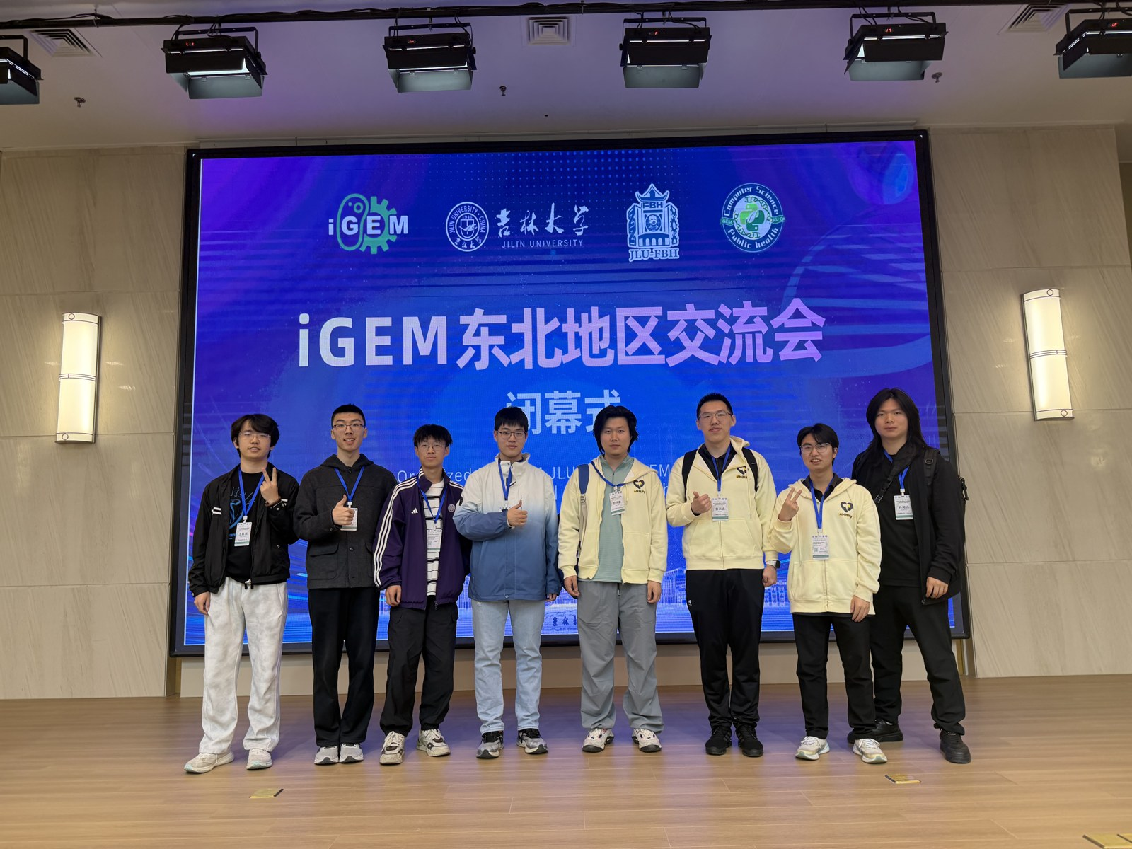
图 1. AMPlify 团队参加 2026 年 iGEM 东北地区交流会，与其他参会成员交流项目展示与 HP 经验。

为什么这次交流会来得正是时候？
如果把 AMPlify 的 HP 时间线展开，5 月 2 日是AMPlify的一次阶段性整理。1 月的宠物医院调研帮助我们把“动物感染”放入真实诊疗场景；3 月的家畜生物学实验室调研让乳腺炎和耐药菌成为更具体的设计入口；4 月到 5 月初的养殖端与公众场景调研又让我们看到抗生素使用、残留、成本、认知和环境风险之间的关系。
这些调研本身都很有价值，但如果不经过整理，它们会像许多分散的证据。东北地区交流会提醒我们，iGEM 的 HP 不只是证明团队“去过很多地方”，而是要让读者看见每次交流如何改变项目。这个判断直接影响了我们后续所有 HP 文档的写法。

我们从其他队伍那里学到了什么？
- HP 的重点是清楚的反馈闭环：谁影响了我们、他们提出了什么、我们改变了什么、这个改变如何回到项目。
- Education 不应以数量取胜。更好的教育活动应当有明确受众、互动方式和反馈结果，使公众真正理解抗生素耐药、残留和环境风险。
- Wiki、海报和答辩不能分开准备。它们应当共享同一条主线，让评委能从任一入口快速理解 AMPlify 的问题、证据和边界。
- 团队内部表达同样重要。一个好的项目不能只由某一个组讲清楚，Model、Wet Lab、HP、Safety 和 Education 都应能互相解释。

这次交流会如何改变 AMPlify 的主线表达？
会后，我们没有把这次活动写成“参加交流会并获得经验”。更重要的改变是：我们开始为每一轮 HP 找到它在主线中的位置。对于不直接改变干湿实验的利益相关者或交流活动，我们不再强行写技术循环，而是优先写概述、摘要卡片和故事主线；只有当反馈直接改变模型、湿实验、软件或证据链时，才写技术小循环。
这一调整让后续 HP 更接近 JU Krakow 页面中 conference discussion 的写法：先说明我们在会议上展示了什么、向谁收集反馈，再列出真正影响项目的问题或意见，最后说明项目因此作出了哪些取舍。它让交流会成为项目演进的一部分，而不是活动记录的堆叠。

AMPlify 具体调整了什么？
模块 | 交流会前的风险 | 交流会后的调整
HP 写法 | 容易把每次采访写成独立总结，材料很多但主线不够明显。 | 默认采用“概述—摘要卡片—故事主线”结构，强调这次 HP 位于时间线哪里、推动了哪个项目判断。
Education | 可能用活动次数证明投入，忽略受众是否真正理解抗生素污染和抗菌肽筛选的意义。 | 转向少而精的互动设计，例如用更直观的公众参与方式解释抗生素残留、环境保护和 AMR 风险。
Wiki / 海报 / 答辩 | 不同模块可能分别准备，导致评委难以快速找到证据。 | 统一围绕“真实问题—AMPlify 框架—关键证据—HP 如何改变项目—边界”组织第一阅读层。
团队表达 | 项目主线可能只由 HP 或 Model 组熟悉，答辩时容易出现跨组理解不一致。 | 强化内部主线复盘，让团队成员都能解释 AMPlify 如何从动物健康需求走向 AI 候选肽筛选与证据分级。

哪些内容需要谨慎说明？
东北地区交流会主要改变的是 AMPlify 的组织方式和表达方式，而不是直接提供某一项实验结论。因此，在 Wiki 中不应把它写成干湿实验技术突破，也不需要写技术小循环。更稳妥的表达是：这次交流帮助团队把前期分散调研整理为一条更清晰的 HP 主线，并促使我们改进 Education、Wiki、海报和答辩的呈现方式。对于没有直接改变实验或模型的活动，其价值应体现在问题定义、受众理解、项目叙事、公共沟通和团队表达上。

